Annexe 1 au dossier de demande de subvention FSDIE Version mars 2015

Organisation d’événements festifs : Dispositifs de prévention et de sécurité

Vous organisez un événement festif : réfléchissez bien en amont à votre organisation et aux moyens mis en place pour la prévention et la sécurité de manière à ce que tout se déroule pour le mieux le jour J.

Guides référents/site internet utile (où vous trouverez de nombreux conseils pratiques) :
- Site internet : « Monte ta soirée » pour une fête plus responsable http://www.montetasoiree.com/
- « Guide d’organisation de soirées étudiantes en toute légalité/en toute sécurité » (validé par la MILDT et le Ministère de la Jeunesse et des Solidarités Actives)
- Charte commune « manifestations étudiantes responsables » du Grand Nancy

Organismes de prévention qui peuvent vous accompagner :
- ANPAA des Yvelines L’Association Nationale de Prévention en Alcoologie et Addictologie 01 39 50 76 50
- Avenir Santé association nationale qui accompagne les jeunes (dispositif « Monte ta soirée)
- Prévention Routière Yvelines 01 39 50 13 09 preventionroutiere78@wanadoo.fr – Dispositif Sam capitaine de soirée
- Croix Rouge : www.croix-rouge.fr 7 avenue de la gare à Montigny le Bretonneux

Rappel du projet
Nom :
Objet :
Date :
Lieu :
Nombre de participants attendus (ou fourchette) :
Moyens de sécurité prévus

Equipe de secours type croix rouge, sécurité civile, UNSS : détailler :

Dispositifs de prévention mis en place (type « Sam capitaine de soirée », softs, préservatifs, bouchons d’oreilles ….) :

Présence d’agents de sécurité : détailler :

Dans l’équipe d’organisation des étudiants, nombre de personnes ayant une qualification en 1ers soins et gestes d’urgences (et s’engageant à rester sobre tout au long de l’événement) :

Moyens de transport prévus :

Quelques rappels réglementaires !!
Les Open-bars sont interdits en France ainsi que de la vente de consommations alcoolisées à des prix très bas.
En France, il est interdit de conduire avec une alcoolémie supérieure à 0,5 g d’alcool par litre de sang (ou 0,25 mg d’alcool par litre d’air expiré) et 0.2g ,pour les jeunes conducteurs (pendant 3 ans) : c'est zéro verre d'alcool car dès le 1er verre, ce seuil peut être dépassé
Interdiction de servir de l’alcool à des personnes manifestement ivres.
Interdiction de vente d’alcool aux mineurs.
Ethylotest obligatoire dans les débits de boissons.
Quelques rappels sur les effets de l’alcool !

Le taux d’alcool maximal est atteint :
- ½ heure après absorption à jeun
- 1 heure après absorption au cours d’un repas.

L’alcoolémie baisse en moyenne de 0,10 g à 0,15 g d’alcool par litre de sang en 1 heure.
Ex : Un individu avec un taux d’alcool de 1.5 g/l dans le sang à minuit sera encore à 0.6g/l à 9h du matin.

Le taux d’alcoolémie est d’autant plus élevé que vous êtes à jeun, votre poids léger et que vous êtes une femme.

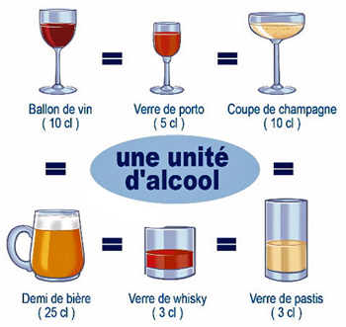

Quelle que soit la boisson servie, il y aura toujours environ 10 g d’alcool pur dans un verre. Au-delà de 2/3 unités d’alcool la limite légale de 0,5g/l de sang est dépassée.
Recommandation OMS : pas plus de 3 unités d’alcool/ personne par occasion

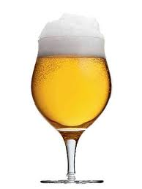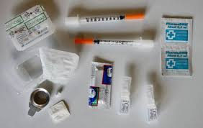

Alcool autres produits psychoactifs = dangers augmentés
Prévention des conduites à risque

Des dispositifs possibles …. Selon l’évènement, le nombre de participants
Liste non exhaustive – retrouvez toutes les pistes sur Guides référents/site internet utile
- Site internet : « Monte ta soirée » pour une fête plus responsable http://www.montetasoiree.com/
- « Guide d’organisation de soirées étudiantes en toute légalité/en toute sécurité » (validé par la MILDT et le Ministère de la Jeunesse et des Solidarités Actives)
- Charte commune « manifestations étudiantes responsables » du Grand Nancy

- Prévoir un poste de secours qui peut être assuré par une équipe de secouristes de la croix rouge ou de l’ADPC. Attention le dispositif est payant et un délai d’un mois est nécessaire pour mettre en place une convention avec une de ces associations. N’hésitez pas à vous renseigner au plus tôt.
- Informer les étudiants sur le dispositif (package) que vous mettez en place durant la soirée sous forme de tract donné à l’arrivée, de message sur le ticket d’entrée, d’affiches dans les lieux précis de messages par le DJ …
- Ne pas communiquer sur la consommation d’alcool à l’annonce d’une soirée.
- L’entrée à votre soirée donne-t-elle droit à une boisson ? Proposez le choix entre deux boissons non alcoolisées et une boisson alcoolisée.
- Optez pour des petits prix pour les boissons non alcoolisées – qui devront toujours être moins chères que les boissons alcoolisées – et le verre d’eau sera bien entendu gratuit.
- Afin de proposer un réel choix entre les boissons alcoolisées et les boissons non alcoolisées, développez des partenariats avec les distributeurs de boissons non alcoolisées ou proposez des cocktails sans alcool.
- Proposer de la nourriture
- Proposer des offres alternatives à la simple consommation au bar (animations musicales, artistiques, espace de repos)
- Interdire l’entrée aux personnes ivres
- Mettre en place des stands prévention (pour les soirées de plus de 150 personnes) à l’entrée afin de sensibiliser les étudiants aux risques divers : alcool, drogues, MST bouchons d’oreilles, préservatifs ….
- Mettre en place des dispositifs Sam et/ ou capitaine de soirée : réduction du prix d’entrée ou remboursement à celui qui laisse ses clés de voiture et qui est sobre à la remise des clés, gratuité de boissons non alcoolisées pour le conducteur, offre de lots au conducteur sobre. Proposez un éthylotest à chaque conducteur quittant la soirée. Des partenariats sont possibles avec la sécurité routière.
- Proposer une alternative à ceux qui ne veulent pas prendre leur voiture, prévoir des navettes ou faire appel à des taxis en négociant des tarifs étudiants avec la compagnie. Avoir des lignes de transport en commun à proximité.

